МІНІСТЕРСТВО ОСВІТИ І НАУКИ УКРАЇНИ
НАЦІОНАЛЬНИЙ ТЕХНІЧНИЙ УНІВЕРСИТЕТ УКРАЇНИ
«КИЇВСЬКИЙ ПОЛІТЕХНІЧНИЙ ІНСТИТУТ
імені ІГОРЯ СІКОРСЬКОГО»
Навчально-науковий інститут прикладного системного аналізу
Кафедра системного проектування

Звіт
про виконання лабораторної роботи № 1
«Дослідження базових операцій з потоками виконання»
з дисципліни «Паралельні обчислення»

Виконав:
Студент групи КН-32
Долженков Єгор Іванович
Прийняв:
ас. Насікан Д.Ю.

Київ – 2026
ЗМІСТ
АНАЛІЗ ЗАВДАННЯ 3
ХІД РОБОТИ 4
1.1 Характеристики ПК 4
1.2 Програмна реалізація послідовного та паралельного алгоритмів 7
1.3 Аналіз результатів 17
1.4 Відповіді на контрольні запитання 25
ВИСНОВКИ 28

АНАЛІЗ ЗАВДАННЯ
Мета роботи: розглянути основні операції з потоками виконання, навчитися використовувати неблокуючу паралелізацію для вирішення найпростіших математичних задач, використовуючи обрану мову програмування. Навчитися досліджувати та оцінювати ефективність паралелізації алгоритму.
Завдання:
- Визначити основні характеристики ПК, які на думку студента впливають на ефективність виконання паралельних обчислень. Зафіксувати значення даних характеристик для ПК студента та занести їх до звіту роботи.
- Створити або використати наявний механізм для заміру часу виконання програми, або інших параметрів, які студент вважає релевантними. Навести у звіті опис механізму.
- Вирішити обрану за варіантом задачу, не використовуючи паралелізацію. Заміряти час вирішення задачі, або інші параметри, які студент вважає релевантними.
- Вирішити обрану за варіантом задачу, використовуючи паралелізацію. Заміряти час вирішення задачі, або інші параметри, які студент вважає релевантними. Обґрунтувати вибір алгоритму паралелізації (розподілення даних між потоками), надати опис та обґрунтування в протоколі роботи.
- Перевірити алгоритм на фіксованих кількостях потоків: вдвічі меншій, ніж кількість фізичних ядер, на кількості рівній фізичним ядрам, на кількості рівній логічних ядрам, на кількості більшій у 2, 4, 8, 16 разів ніж кількість логічних ядер.
- Повторити пункт 5 з використанням різної розмірності даних.
- Зробити таблиці та графіки залежності часу виконання завдання від кількості потоків для різної розмірності даних. Надати опис графіків, з причинами виникнення отриманих результатів у звіті роботи.
- Надати висновок, який повинен містити аналіз отриманих результатів.

ХІД РОБОТИ

Роботу виконано згідно завдання варіанта № 30: Заповнити квадратну матрицю випадковими числами. На головній діагоналі розмістити суму елементів рядку, значення яких >= 10.

1.1 Характеристики ПК

Розглянемо характеристики процесора та оперативної пам’яті за допомогою 2 утиліт: CPU-Z та AIDA64, це дозволить провести більш детальний аналіз результатів наступних завдань.
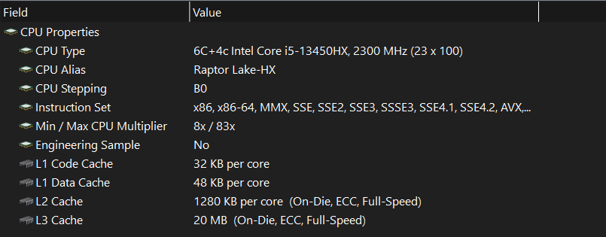
Рис. 1 – Характеристики процесора визначені AIDA64

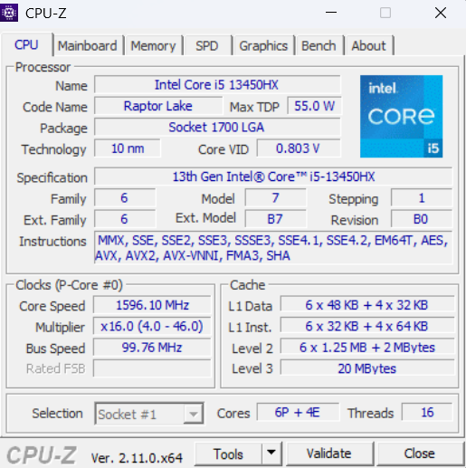
Рис. 2 – Характеристики процесора визначені CPU-Z

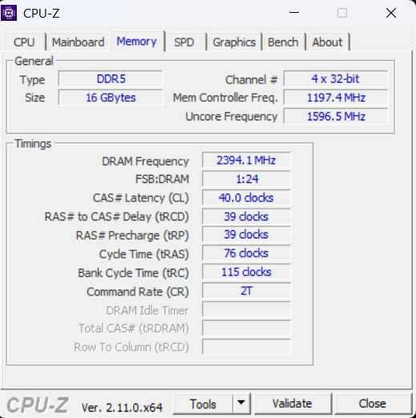
Рис. 3 – Характеристики оперативної пам’яті визначені AIDA64

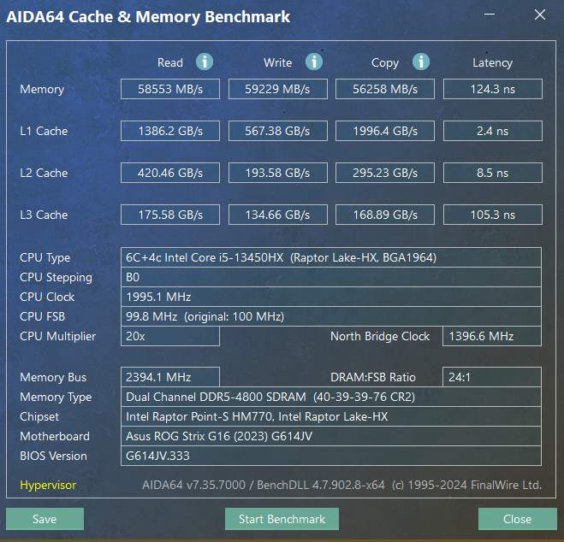
Рис. 4 – Бенчмарки пам’яті визначені AIDA64

Тепер розглянемо ці результати більш детально:
Процесор:
- Модель: Intel Core i5-13450HX (Raptor Lake-HX)
- Кількість фізичних ядер: 10 (6 P-cores + 4 E-cores)
- Кількість логічних ядер: 16
- Частота: 2,4 ГГц
- Кеш 1-го рівня: 32 КБ(на ядро)
- Кеш 2-го рівня: 1280 КБ(на ядро)
- Кеш 3-го рівня: 20 МБ(спільний)
Найбільше нас тут цікавить кількість фізичних та логічних ядер. Ми бачимо, що у нас 6 продуктивних та 4 ефективних ядра, тобто це гібридна архітектура. Продуктивні ядра потрібні для більш складних завдань і підтримують багатопоточність, що дає нам 6*2=12 логічних ядер. Ефективні ядра більше підходять для фонових задач і не підтримують багатопоточність, що дає нам 4*1=4 логічних ядра. Звідки і отримуємо 12+4=16 логічних ядер.

RAM:
- Тип пам’яті: DDR5-4800 SDRAM
- Об’єм: 16 ГБ(2 модулі по 8 ГБ)
- Частота: 4800 МГц
- Режим: Dual Channel (128-bit / 4x32-bit)
- Швидкість читання (Read): 58,553 MB/s (~58.5 ГБ/с)
- Швидкість запису (Write): 59,229 MB/s (~59.2 ГБ/с)
- Затримка: 124.3 ns
Тут нас найбільше цікавить пропускна здатність приблизно 59Гб/с. Цей параметр показує нам наскільки швидко ми можемо завантажувати дані з оперативної пам’яті в процесор. Це хороший результат, досягнутий за допомогою двоканального режиму (дві окремі планки пам’яті), тому зможемо ефективно завантажити всі 16 логічних ядер.
Також бачимо затримку 124.3 ns, вона доволі велика, але для нашого завдання це не повинно бути проблемою, бо ми не будемо хаотично звертатися до пам’яті, а будемо працювати з послідовними масивами.

Кеші:
- L1 Cache (пропускна здатність): ~1386 ГБ/с (Read) / ~567 ГБ/с (Write)
- L2 Cache (пропускна здатність): ~420 ГБ/с (Read) / ~193 ГБ/с (Write)
- L3 Cache (пропускна здатність): ~175 ГБ/с (Read) / ~134 ГБ/с (Write)
Цілком очікувано, що кеші процесора працюють набагато швидше оперативної пам’яті, тому поки у нас матриці не перевищують 20Мб L3 Cache, паралелізація повинна давати видимий приріст.

1.2 Програмна реалізація послідовного та паралельного алгоритмів

Код програми:
#include <iostream>
#include <random>
#include <chrono>
#include <thread>
#include <vector>
#include <string>
#include <iomanip>

using std::chrono::nanoseconds;
using std::chrono::duration_cast;
using std::chrono::high_resolution_clock;

unsigned long long rand_seed = 1;

//базові операції над матрицею

void fillMatrix(std::vector<std::vector<int>>& matrix)
{
std::mt19937 gen(rand_seed);
std::uniform_int_distribution<int> dist(0, 100);

for (int i = 0; i < matrix.size(); i++)
{
for (int j = 0; j < matrix.size(); j++)
{
matrix[i][j] = dist(gen);
}
}
}

void printMatrix(std::vector<std::vector<int>>& matrix)
{
for (int i = 0; i < matrix.size(); i++)
{
for (int j = 0; j < matrix.size(); j++)
{
if (i == j)
std::cout << "\033[32m" << matrix[i][j] << "\033[0m" << "\t";
else
std::cout << matrix[i][j] << "\t";
}
std::cout << std::endl;
}
}

//опрацювання одного рядка(будемо використовувати в обох підходах)

void calculateRow(std::vector<std::vector<int>>& matrix, int rowNum)
{
int sum = 0;
for (int i = 0; i < matrix.size(); i++)
{
if (matrix[rowNum][i] >= 10)
sum += matrix[rowNum][i];
}
matrix[rowNum][rowNum] = sum - matrix[rowNum][rowNum]; //віднімаємо діагональний елемент для чистоти перевірки
}

//рішення без паралелізації

double defaultSolution(std::vector<std::vector<int>>& matrix)
{
auto begin = high_resolution_clock::now();

for (int i = 0; i < matrix.size(); i++)
{
calculateRow(matrix, i);
}

auto end = high_resolution_clock::now();
auto elapsed = duration_cast<nanoseconds>(end - begin);

//запобігаємо оптимізації
int sum = 0;
for (int i = 0; i < matrix.size(); i++) sum += matrix[i][i];
volatile int var = sum;

return elapsed.count() * 1e-9;
}

//рішення з паралелізацією

enum class parallelismType //тип розподілу рядків між потоками
{
Block,
Cyclic
};

struct timeResults
{
double totalTime;
double threadsTime;
};

timeResults parallelSolution(std::vector<std::vector<int>>& matrix, int threadsNum, parallelismType type)
{
auto beginTotal = high_resolution_clock::now(); //загальний час

if (threadsNum > matrix.size()) threadsNum = matrix.size();

std::vector<std::thread> threads;
threads.reserve(threadsNum);
int rowsPerThread = matrix.size() / threadsNum;

auto beginThreads = high_resolution_clock::now(); //заміряємо час створення потоків

for (int i = 0; i < threadsNum; i++)
{
if (type == parallelismType::Block) //ділимо рядки між потоками по блокам
{
int firstRow = i * rowsPerThread;
int lastRow = (i == threadsNum - 1) ? matrix.size() : (firstRow + rowsPerThread);

threads.emplace_back([&matrix, firstRow, lastRow]()
{
for (int row = firstRow; row < lastRow; row++)
calculateRow(matrix, row);
});
}
else if (type == parallelismType::Cyclic) //ділимо рядки між потоками циклічно
{
threads.emplace_back([&matrix, i, threadsNum]()
{
for (int row = i; row < matrix.size(); row += threadsNum)
calculateRow(matrix, row);
});
}
}

auto endThreads = high_resolution_clock::now();

for (std::thread& thread : threads) {
if (thread.joinable()) thread.join();
}

auto endTotal = high_resolution_clock::now();
auto elapsedTotal = duration_cast<nanoseconds>(endTotal - beginTotal);
auto elapsedThreads = duration_cast<nanoseconds>(endThreads - beginThreads);

//запобігаємо оптимізації
int sum = 0;
for (int i = 0; i < matrix.size(); i++) sum += matrix[i][i];
volatile int var = sum;

return { elapsedTotal.count() * 1e-9, elapsedThreads.count() * 1e-9 };
}

//тестові сценарії
void testSolutions(const std::vector<int>& matrixSizes, const std::vector<int>& threadsNums)
{
std::vector<parallelismType> types =
{
parallelismType::Block,
parallelismType::Cyclic
};

//холодний старт
std::vector<std::vector<int>> coldStartMatrix(100, std::vector<int>(100, 1));
defaultSolution(coldStartMatrix);
parallelSolution(coldStartMatrix, 4, parallelismType::Block);

for (int size : matrixSizes)
{
std::cout << "#####\tMatrix size: " << size << "x" << size << "\t#####" << std::endl << std::endl;

//заміряємо час звичайного рішення
std::vector<std::vector<int>> matrixDefSol(size, std::vector<int>(size));
fillMatrix(matrixDefSol);
double defSolTime = defaultSolution(matrixDefSol);

std::cout << "-------------------------------------" << std::endl;
std::cout << "Default Solution Time: " << std::fixed << std::setprecision(6) << defSolTime << " s" << std::endl;
std::cout << "-------------------------------------" << std::endl << std::endl;
std::cout << "Parallel Solution: " << std::endl << std::endl;

for (parallelismType type : types)
{
std::string strat = (type == parallelismType::Block) ? "Block" : "Cyclic";
std::cout << "-----\tStrategy name: " << strat << "\t-----" << std::endl;
std::cout << std::left << std::setw(12) << "Threads" << std::setw(20) << "Total Time (s)" << std::setw(25) << "Threads Creation Time (s)" << std::endl;

for (int threads : threadsNums)
{
//заміряємо час паралельного рішення для всіх комбінацій
std::vector<std::vector<int>> matrixParSol(size, std::vector<int>(size));
fillMatrix(matrixParSol);

timeResults parSolTime = parallelSolution(matrixParSol, threads, type);

std::cout << std::left << std::setw(12) << threads << std::setw(20) << std::fixed << std::setprecision(6) <<
parSolTime.totalTime << std::setw(25) << std::fixed << std::setprecision(6) << parSolTime.threadsTime << std::endl;
}
std::cout << std::endl;
}
std::cout << "#####################################" << std::endl << std::endl;
}
}

int main()
{
int physicalCores = 10;
int logicalCores = 16;

std::vector<int> threadsNums =
{
static_cast<int>(physicalCores / 2),
physicalCores,
logicalCores,
logicalCores * 2,
logicalCores * 4,
logicalCores * 8,
logicalCores * 16
};

std::vector<int> matrixSizes =
{
100,
500,
1000,
2500,
5000,
10000,
25000
};

testSolutions(matrixSizes, threadsNums);

/*std::vector<std::vector<int>> matrix(10, std::vector<int>(10, 0));
fillMatrix(matrix);
defaultSolution(matrix);
printMatrix(matrix);*/

return 0;
}

У звичайному підході ми використовуємо функції calculateRow та defaultSolution. Ми просто проходимось по кожному рядку і рахуємо в ньому суму всіх елементів (окрім діагонального!) і записуємо це значення в діагональний елемент.
Подивимось чи правильно виконуються розрахунки на прикладі матриці 10*10:
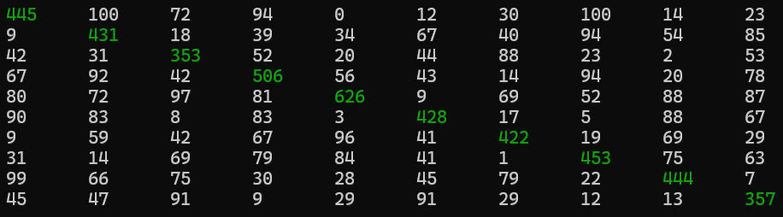
Рис. 5 – Результати роботи на матриці 10*10

Перейдемо до розгляду паралельного рішення. За нього відповідають функції calculateRow та parallelSolution. Логіка алгоритму розрахунку залишається та сама, але тепер ми ділимо рядки між потоками. У нас представлено два варіанти поділу: блоковий, тобто ми віддаємо одному потоку певний діапазон рядків (наприклад, рядки 0-4 опрацьовуються 1-м потоком, 5-9 2-м і т.д.), і циклічний, тобто ми розподіляємо рядки між потоками по колу (наприклад, 0-й рядок опрацьовує 1-й потік, 1-й рядок – 2-й потік і т.д.).
Розглянемо у яких сегментах зберігаються дані у нашій програмі.
Сегмент коду – в ньому зберігаються скомпільовані машинні коди нашої програми. У нас там лежать тіла функцій та лямбда-функції.
Сегмент даних – там зберігаються глобальні та статичні змінні. Тут у нас лише змінна unsigned long long rand_seed. Важливо, що пам’ять для цього сегменту виділяється перед компіляцією, тобто ці змінні створюються на початку виконання програми і знищуються при завершенні.
Сегмент стеку – тут лежать локальні змінні, параметри функцій, виклики функцій і т.д. Це доволі мала, але дуже швидка пам’ять. Зазвичай під стек виділено 1Мб. Цікаво, що кожен окремий потік має свій власний стек. Щодо змінних, то тут у нас лежать всі локальні змінні типу physicalCores або і у циклах. І з важливого саме на стеці лежать вказівники std::vector, тобто безпосередні дані виділені на купі, але вказівники на них на стец.
Сегмент купи – тут зберігаються динамічно виділені дані, цей сегмент найбільший з усіх, але значно повільніший стеку. Обмеженням цього сегменту є лише обсяг оперативної пам’яті та архітектура ОС. Дані тут не видаляються автоматично, тому слід пам’ятати про звільнення пам’яті та витоки. Тут у нас лежать безпосередні дані std::vector, тобто наші матриці.

Загальні моменти розглянули, тепер проаналізуємо як наша матриця розташована в пам’яті та чи є у нас кеш-промахи та false-sharing. Для зберігання матриці використано std::vector<std::vector<int>>, тобто ми фактично виділяємо масив рядків, у якому зберігаємо вказівники на інші масиви. Фактично ми не зберігаємо нашу матрицю як суцільний блок в пам’яті. У нас послідовно зберігається одновимірний масив, в якому лежать вказівники, ми переходимо по вказівнику і опиняємось у іншій області купи, де послідовно лежить інший масив (рядок нашої матриці).
Щодо кеш промахів, то такий підхід цілком допустимий для роботи по рядкам (як у нашому випадку). Процесор зберігає собі у кеш суцільний рядок (або його частину) і спокійно працює з ним. А ось якби ми б вирішили працювати по рядкам, то була б дуже серйозна проблема, бо процесору довелося б кожен раз звертатися до RAM з запитом на новий елемент, а у кеш зберігалося б непотрібне сміття, тобто було б дуже багато кеш-промахів.
False-sharing це проблема, коли потоки працюють на різних ядрах і модифікують різні змінні, які опинилися в одній кеш-лінії. Це потребує додаткових звернень до RAM. Але і такої проблеми у нас немає, саме через структуру std::vector<std::vector<int>>, дуже малоймовірно, що різні рядки будуть знаходитись поруч на купі, а тим більш потраплять у одну кеш-лінію. Але тут слід зазначити ще про тип розподілу рядків між потоками. Блоковий розподіл бере собі певний шматок рядків і тому це додатково мінімізує проблему False-sharing (якби ми працювали з одновимірним масивом), а ось циклічний розподіл навпаки збільшує шанси появи False-sharing до максимуму (для одновимірного масиву).

Ну і нарешті перейдемо до результатів роботи та замірів часу для різних матриць та різної кількості потоків (два скріншоти, все інше в таблицях):
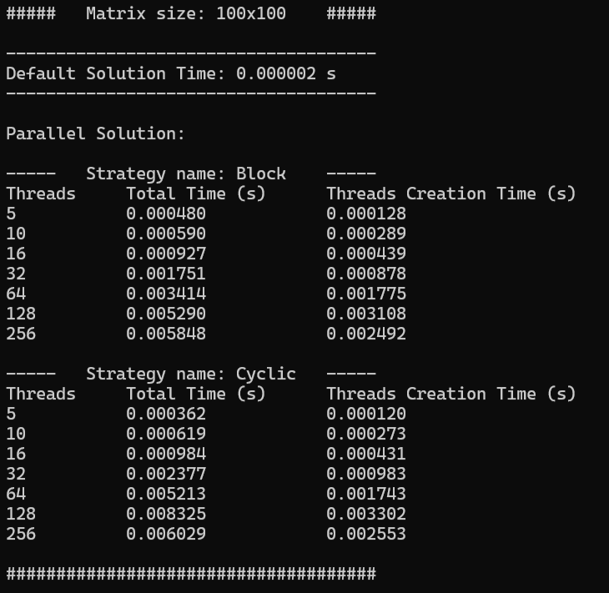
Рис. 6 – Заміри часу для матриці 100*100

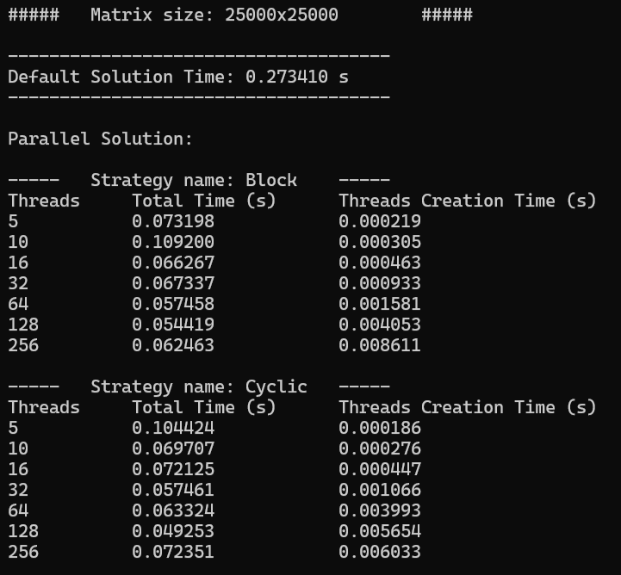
Рис. 7 – Заміри часу для матриці 25000*25000

1.3 Аналіз результатів

Для кожної розмірності матриці будемо будувати таблицю результатів та графік.
Почнемо зі звичайного (не паралельного) рішення:
Розмірність матриці | Час (с)
100*100 | 0.000002
500*500 | 0.000048
1000*1000 | 0.000345
2500*2500 | 0.002421
5000*5000 | 0.007685
10000*10000 | 0.033046
25000*25000 | 0.273410

Цілком очевидні результати, збільшення розмірності збільшує час виконання.

Паралельне рішення для матриці 100*100:
Кількість потоків | Блочне розділення потоків |  | Циклічне розділення потоків
Кількість потоків | Загальний час (с) | Час створення потоків (с) | Загальний час (с) | Час створення потоків (с)
5 | 0.000480 | 0.000128 | 0.000362 | 0.000120
10 | 0.000590 | 0.000289 | 0.000619 | 0.000273
16 | 0.000927 | 0.000439 | 0.000984 | 0.000431
32 | 0.001751 | 0.000878 | 0.002377 | 0.000983
64 | 0.003414 | 0.001775 | 0.005213 | 0.001743
128 | 0.005290 | 0.003108 | 0.008325 | 0.003302
256 | 0.005848 | 0.002492 | 0.006029 | 0.002553

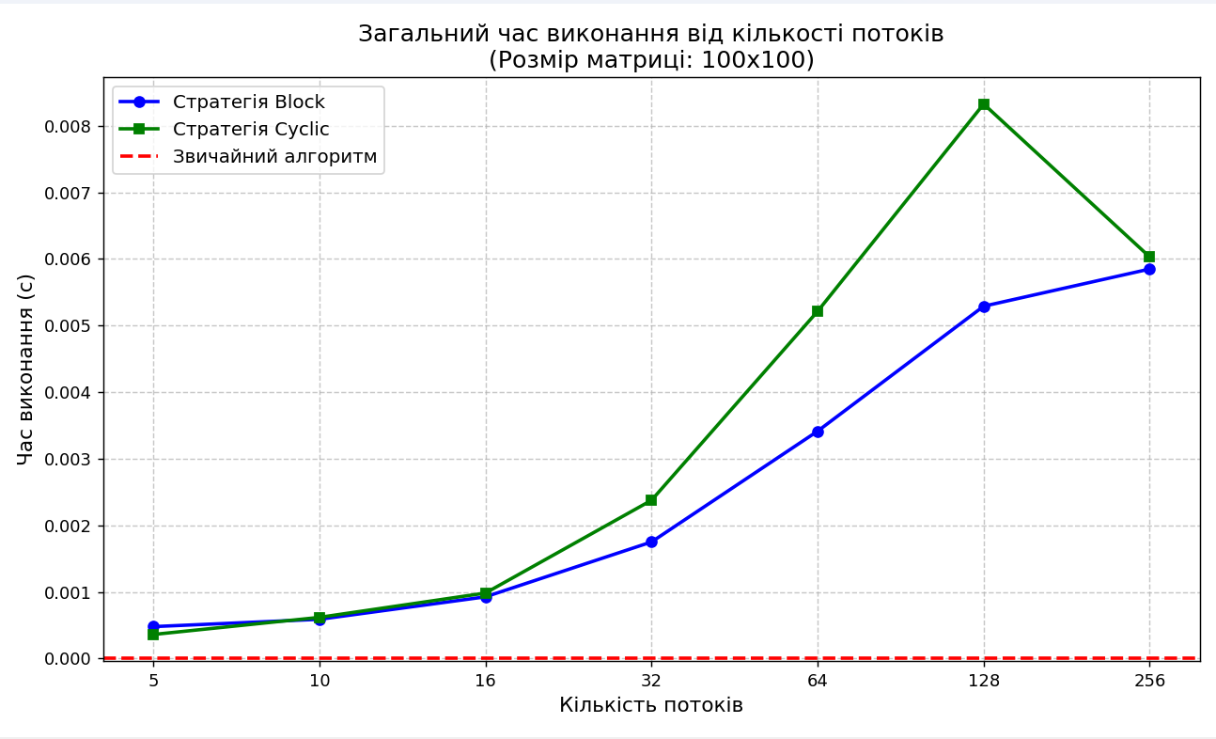
Рис. 8 – Заміри часу для матриці 100*100

Паралельне рішення для матриці 500*500:
Кількість потоків | Блочне розділення потоків |  | Циклічне розділення потоків
Кількість потоків | Загальний час (с) | Час створення потоків (с) | Загальний час (с) | Час створення потоків (с)
5 | 0.000837 | 0.000323 | 0.000547 | 0.000149
10 | 0.001244 | 0.000453 | 0.001010 | 0.000223
16 | 0.001212 | 0.000442 | 0.001302 | 0.000348
32 | 0.002807 | 0.001145 | 0.002306 | 0.000702
64 | 0.004647 | 0.001892 | 0.003621 | 0.001515
128 | 0.008902 | 0.004019 | 0.007409 | 0.003482
256 | 0.016143 | 0.007805 | 0.013686 | 0.007490

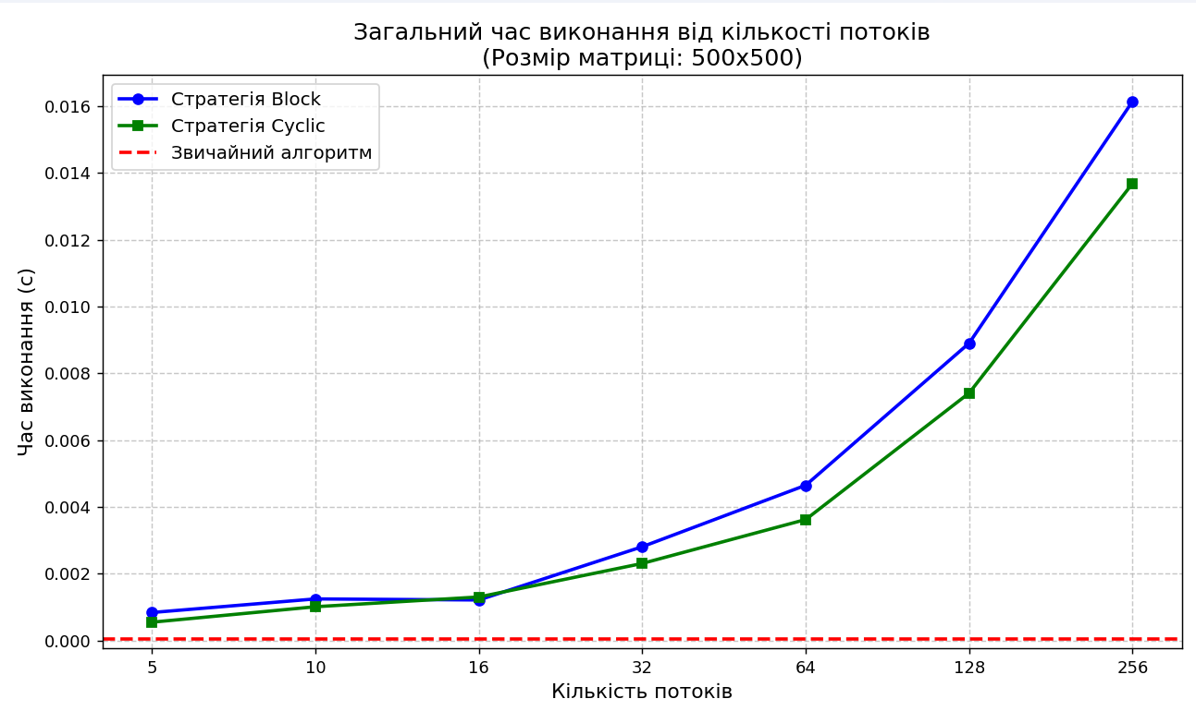
Рис. 9 – Заміри часу для матриці 500*500

Паралельне рішення для матриці 1000*1000:
Кількість потоків | Блочне розділення потоків |  | Циклічне розділення потоків
Кількість потоків | Загальний час (с) | Час створення потоків (с) | Загальний час (с) | Час створення потоків (с)
5 | 0.000707 | 0.000161 | 0.000601 | 0.000155
10 | 0.001268 | 0.000395 | 0.000974 | 0.000265
16 | 0.001361 | 0.000397 | 0.001557 | 0.000459
32 | 0.002633 | 0.000709 | 0.002285 | 0.000749
64 | 0.003800 | 0.001694 | 0.004025 | 0.001810
128 | 0.008631 | 0.003710 | 0.007324 | 0.003204
256 | 0.013153 | 0.007429 | 0.013264 | 0.006785

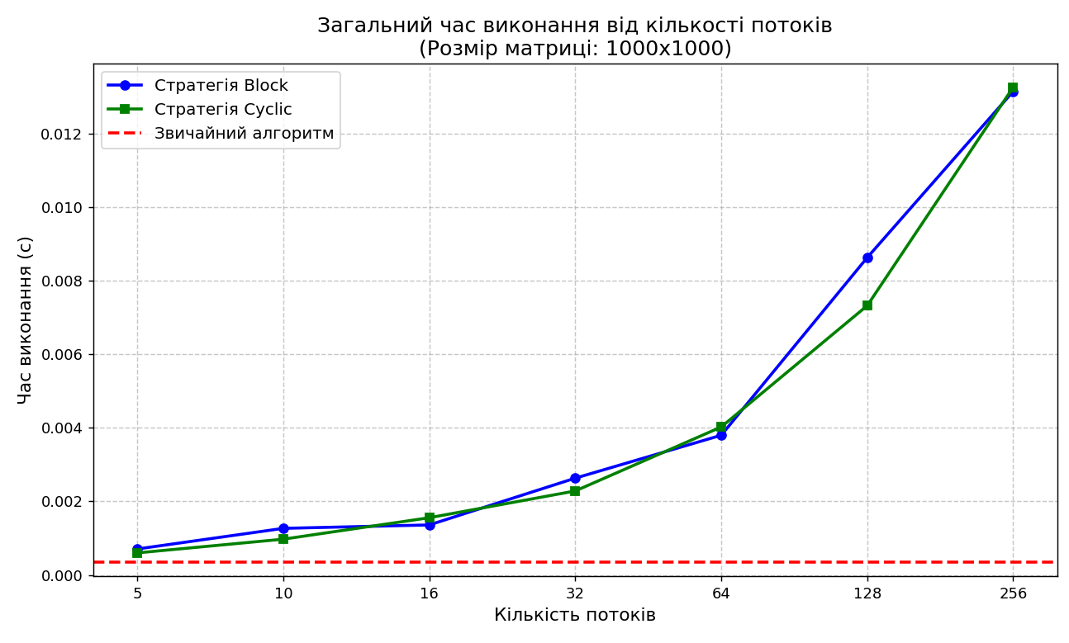
Рис. 10 – Заміри часу для матриці 1000*1000

Паралельне рішення для матриці 2500*2500:
Кількість потоків | Блочне розділення потоків |  | Циклічне розділення потоків
Кількість потоків | Загальний час (с) | Час створення потоків (с) | Загальний час (с) | Час створення потоків (с)
5 | 0.002005 | 0.000188 | 0.001475 | 0.000202
10 | 0.001882 | 0.000257 | 0.001794 | 0.000316
16 | 0.002515 | 0.000549 | 0.002122 | 0.000513
32 | 0.005217 | 0.000741 | 0.002965 | 0.000882
64 | 0.005483 | 0.001859 | 0.004899 | 0.001628
128 | 0.015587 | 0.005784 | 0.008952 | 0.003452
256 | 0.020652 | 0.007145 | 0.021515 | 0.006909

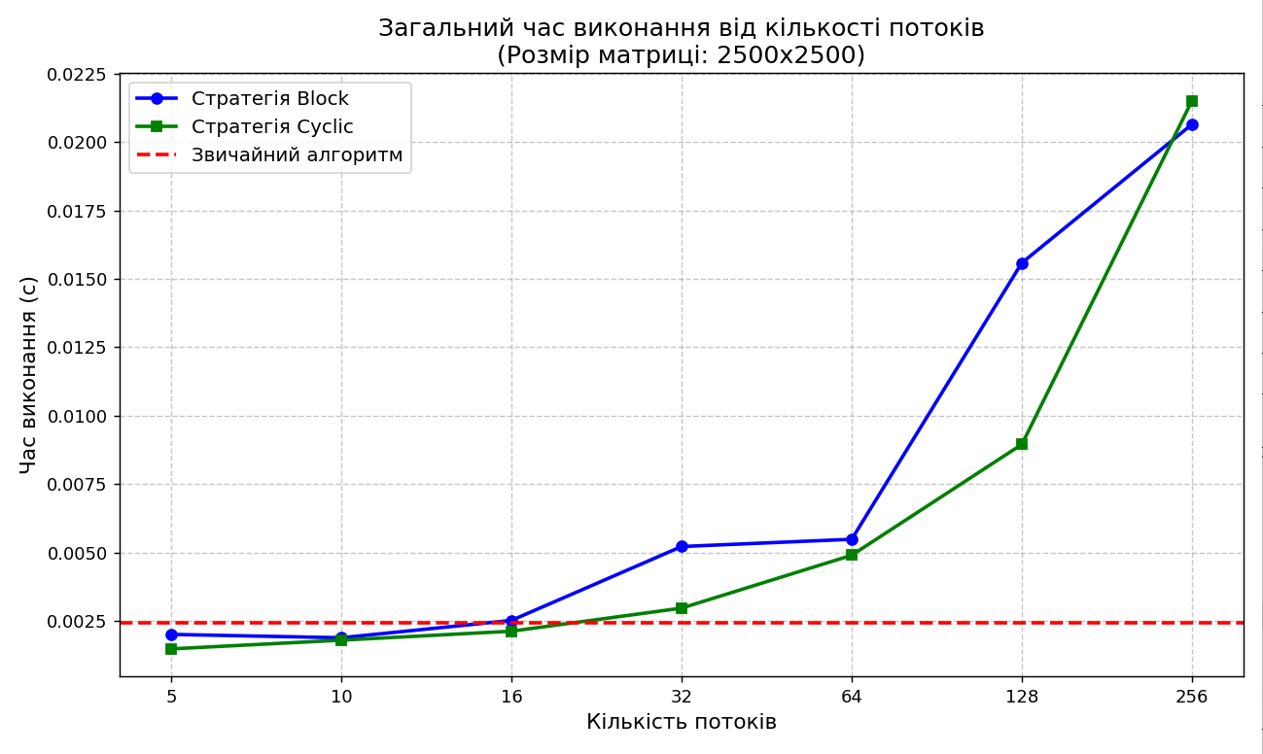
Рис. 11 – Заміри часу для матриці 2500*2500

Паралельне рішення для матриці 5000*5000:
Кількість потоків | Блочне розділення потоків |  | Циклічне розділення потоків
Кількість потоків | Загальний час (с) | Час створення потоків (с) | Загальний час (с) | Час створення потоків (с)
5 | 0.003062 | 0.000172 | 0.005661 | 0.000173
10 | 0.003810 | 0.000259 | 0.004355 | 0.000268
16 | 0.004268 | 0.000390 | 0.003674 | 0.000413
32 | 0.005379 | 0.000732 | 0.005161 | 0.000744
64 | 0.008271 | 0.001710 | 0.007462 | 0.001709
128 | 0.011679 | 0.003739 | 0.016313 | 0.003171
256 | 0.017527 | 0.006785 | 0.020212 | 0.006658

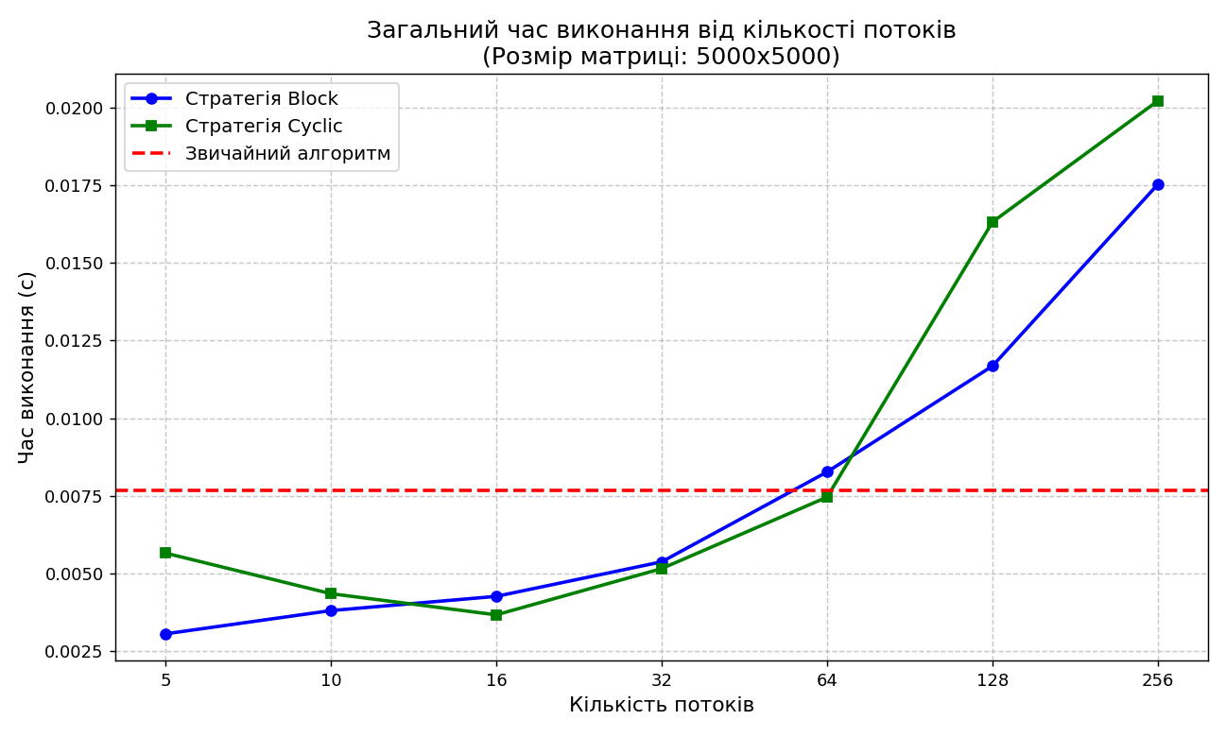
Рис. 12 – Заміри часу для матриці 5000*5000

Паралельне рішення для матриці 10000*10000:
Кількість потоків | Блочне розділення потоків |  | Циклічне розділення потоків
Кількість потоків | Загальний час (с) | Час створення потоків (с) | Загальний час (с) | Час створення потоків (с)
5 | 0.015963 | 0.000177 | 0.019878 | 0.000163
10 | 0.013329 | 0.000283 | 0.015060 | 0.000295
16 | 0.016132 | 0.000416 | 0.012718 | 0.000411
32 | 0.077116 | 0.000735 | 0.014827 | 0.000739
64 | 0.015106 | 0.002101 | 0.018491 | 0.001858
128 | 0.022024 | 0.004105 | 0.021917 | 0.003826
256 | 0.039932 | 0.005922 | 0.026617 | 0.006111

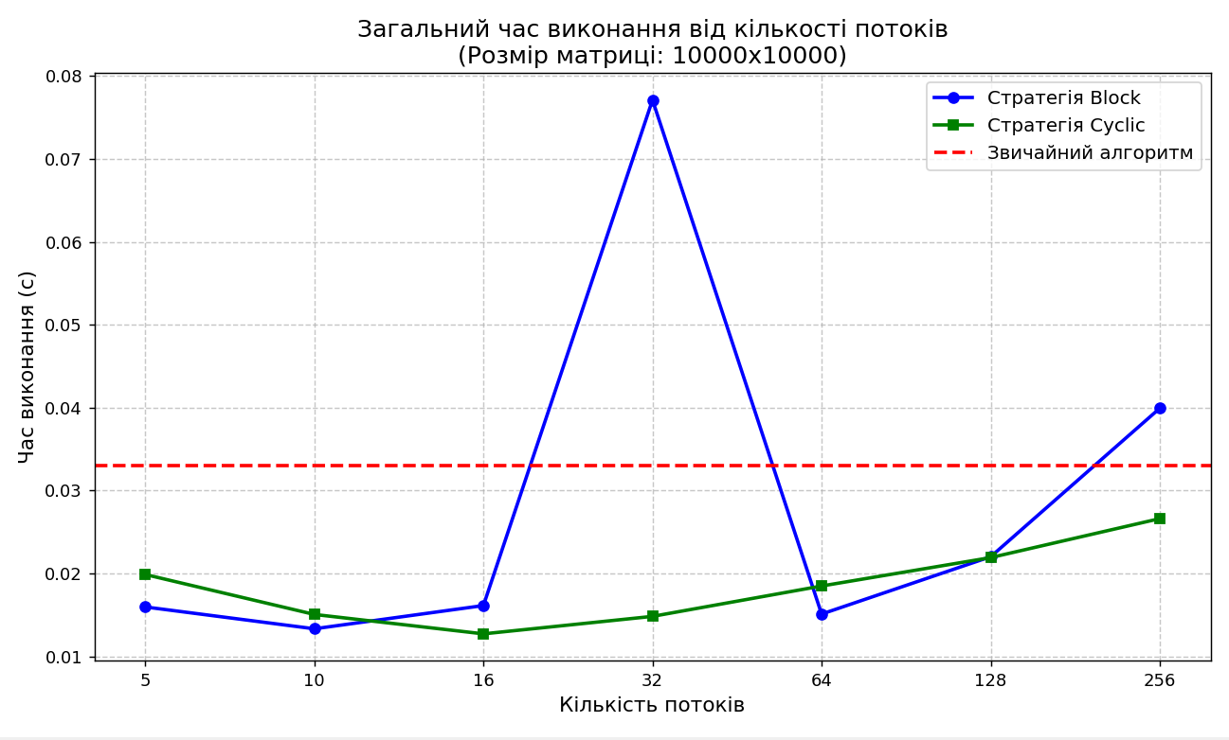
Рис. 13 – Заміри часу для матриці 10000*10000

Паралельне рішення для матриці 25000*25000:
Кількість потоків | Блочне розділення потоків |  | Циклічне розділення потоків
Кількість потоків | Загальний час (с) | Час створення потоків (с) | Загальний час (с) | Час створення потоків (с)
5 | 0.073198 | 0.000219 | 0.104424 | 0.000186
10 | 0.109200 | 0.000305 | 0.069707 | 0.000276
16 | 0.066267 | 0.000463 | 0.072125 | 0.000447
32 | 0.067337 | 0.000933 | 0.057461 | 0.001066
64 | 0.057458 | 0.001581 | 0.063324 | 0.003993
128 | 0.054419 | 0.004053 | 0.049253 | 0.005654
256 | 0.062463 | 0.008611 | 0.072351 | 0.006033

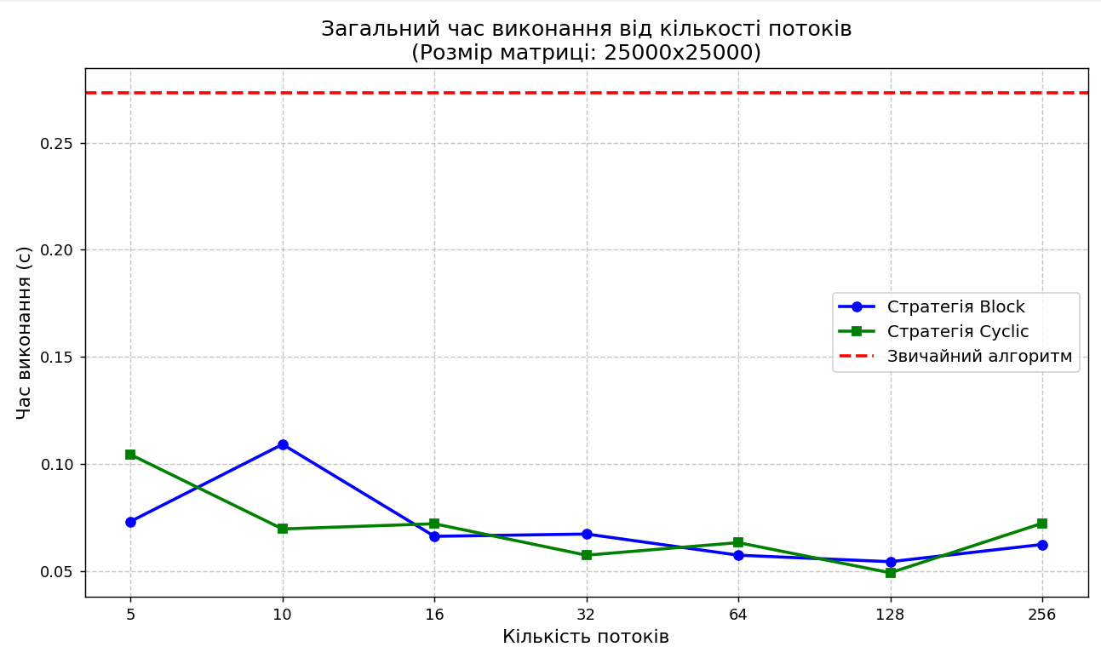
Рис. 14 – Заміри часу для матриці 25000*25000

Проаналізуємо отримані результати більш детально:
Для маленьких матриць 100*100, 500*500 та 1000*1000 ми бачимо ідентичну картину. Паралельне рішення працює гірше за звичайне для будь-якої кількості потоків. І при цьому збільшення потоків значно збільшує час виконання. Це цілком очікувано, особливо якщо подивитись на колонки таблиць з часом створення потоків. Тобто ми витрачаємо більше часу на створення потоків, ніж на безпосередню роботу, тому і такий результат.
Для середніх матриць 2500*2500, 5000*5000 та 10000*10000 ми вже бачимо іншу картину. Тут вже паралельне рішення у деяких випадках стає швидшим ніж звичайне. Особливо це видно для матриці 10000*10000, де майже всі кількості потоків впоралися швидше звичайного алгоритму. Це очікуваний результат, бо такі матриці вже не можуть поміститися в L3 кеш процесора (20Мб), тому розподіл між ядрами стає більш ефективним варіантом. Також тут ми побачили цікаву аномалію на графіку матриці 10000*10000, де відбувся стрибок часу для блочної стратегії при 32 потоках. Це не означає, що відбулася якась проблема в коді чи в роботі пам’яті, але скоріш за все викликано якимось фоновим процесом, бо час створення потоків залишився в нормі.
Ну і нарешті для великої матриці 25000*25000 ми бачимо домінування паралельного рішення. Тут вже відбувається значний приріст швидкодії. При кількості потоків 16-128 дуже хороші результати, найкращий результат вийшов у 128 потоків. При 256 потоках вже бачимо, що задача починає виконуватися повільніше. Ну і ще бачимо, що при таких розмірностях час на створення потоків майже перестає впливати на загальний результат.
Щодо порівняння блочної та циклічної стратегій поділу рядків між потоками, то тут ми різниці майже не побачили. Це пояснюється розташуванням std::vector<std::vector<int>> в пам’яті, яке було описано вище. Доцільніше було б порівнювати їх на одновимірному векторі чи якійсь схожій задачі.

1.4 Відповіді на контрольні запитання
- Дайте визначення поняттям процес, потік. Поясніть як дані концепції пов’язані один з одним. Головні відмінності процесу та потоку виконання.
Потік – послідовний набір інструкцій, який запускається на ядрі процесора. Це найменша одиниця обробки у ОС.
Процес – абстракція, яка інкапсулює в собі всі необхідні ресурси: потоки, файли, відображені в пам’яті, їх деструктори і т.д.
Кожен процес має щонайменше 1 потік і свій власний віртуальний адресний простір, який потоки ділять між собою.

- Особливості використання потоків в обраній студентом мові програмування, особливості передачі параметрів. Операції join та detach. Для чого необхідна операція detach.
Потоки у С++ реалізовані через std::thread, при створенні потоку потрібно передати туди функцію та її параметри. За замовчуванням параметри копіюються, але можна використати вказівник. Окрім звичайної функції чи функціонального об’єкта можна використовувати лямбда-вирази для створення потоку.
Join – блокує поток, де ця операція була виконана, до тих пір, поки не виконається потік для якого ця операція була виконана. Це потрібно, щоб програма не завершувалась завчасно.
Detach – від’єднання потоку. Дозволяє потоку виконуватись у фоновому режимі, головний потік не буде чекати на виконання від’єднаного потоку.

- Перелічити категоризацію за Фліном. Пояснити кожну з окремих категорій і навести приклади пристроїв, що підпадають під відповідні категорії.
SISD (single instruction single data) – в один момент часу може виконуватись одна інструкція над одними даними. Це старі одноядерні процесори.
SIMD (single instruction multiple data) – в один момент часу може виконуватись одна інструкція на різних ядрах, але з різними даними. Це наприклад, графічні процесори.
MISD (multiple instruction single data) – інструкції на ядрах можуть бути різними, але виконуються вони над одними даними.
MIMD (multiple instruction multiple data) – і інструкції на ядрах можуть бути незалежними і дані. Це сучасні багатоядерні процесори.

- Проблеми що виникають з CPU, RAM і кешом при використанні паралелізації. False-Positive sharing.
При паралелізації можуть виникати проблеми з багаторазовим перемиканням контексту, що сповільнює роботу, проблеми з синхронізацією, обмежена пропускна здатність шини пам’яті, кеш-промахи, False-Positive sharing, коли декілька потоків модифікують незалежні змінні, які потрапили в одну кеш-лінію.

- Закон Амдала. Коефіцієнт прискорення та ефективності паралельного алгоритму.
Закон Амдала каже, що прискорення паралельної програми обмежене часом виконання її послідовної частини:
$$Прискорення= \frac{1}{\frac{1-P}{N}+P}$$
, де P – частина коду, яка виконується послідовно; 1- P – частина коду, яка виконується паралельно; N – кількість процесорів.
Коефіцієнт прискорення – відношення часу послідовного виконання до часу паралельного виконання.
Ефективність – показує наскільки добре завантажені процесори.
- Перелічити та описати типи паралелізму.
Паралелізм задач – запуск задач на різних ядрах процесору.
Паралелізм даних – розподілення набору даних для одночасної обробки.
Паралелізм алгоритмів – виконання певної частини алгоритму паралельно для кращої ефективності.
Паралелізм інструкцій – виконання непов’язаних інструкцій на різних ядрах.

ВИСНОВКИ
Під час виконання лабораторної роботи було дозліджено базові операції з потоками у мові С++ та практично застосовано неблокуючу паралелізацію для вирішення задачі з обробкою квадратної матриці.
У результаті було отримано часові заміри для матриць різної розмірності та для різної кількості потоків. З цих результатів можна зробити наступні висновки:
Для матриць малої розмірності використання багатопоточності є ненайкращим варіантом. Час, який йде на створення потоків, перевищує час математичних операцій, через що звичайне рішення показує себе значно ефективніше.
Для великих матриць паралелізація показує значний приріст ефективності. Такі матриці не можуть повність зберігатися в L3 кеші процесора, тому звичайне рішення потребує великої кількості зверень до оперативної пам’яті. При паралельному виконанні дані можуть більш ефективно зберігатися в L2 та L1 кеші. Ткож при таких розмірностях час створення потоків майже не грає значної ролі.
Окрім цього ми практично побачили як за допомогою динамічного виділення пам’яті на купі можна запобігти промахів кешу та False-sharing.
Посилання на Github: https://github.com/fannulain/Parallel-Calculations.git .

